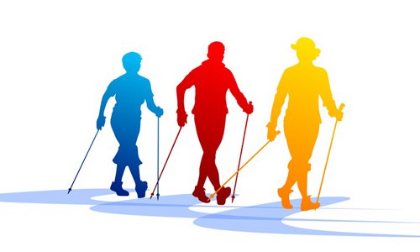
Скандинавская ходьба в детском саду
Уважаемые родители, разрешите познакомить вас с одной из современных здоровьесберегающих технологий «Скандинавская ходьба». Скандинавская ходьба – это вид ходьбы на свежем воздухе с использованием специальных палок. При таких прогулках работают 600 мышц тела человека, что составляет 90% всей мышечной системы, расход энергии увеличивается на 40–45% по сравнению с обычной ходьбой.
Для того чтобы освоить правильную технику (правая рука – левая нога и т.д.), дающую заметный эффект, детям достаточно несколько занятий. При регулярной ходьбе с палками сама собой изменяется походка ребенка, регулируется его дыхание, выправляется осанка, снижается нагрузка на суставы. Скандинавская ходьба – оздоровительное занятие для любого сезона и любой местности – достаточно взять палки в руки, сделать первый шаг – и ты уже идешь к здоровью.
Основные задачи использования скандинавской ходьбы для дошкольников:
1. Укрепление здоровья, коррекция недостатков телосложения, повышение функциональных возможностей организма. 2. Развитие двигательных качеств: быстроты, гибкости, силы, выносливости, скоростно-силовых и координационных. 3. Воспитание инициативности, самостоятельности, формирование адекватной оценки собственных физических возможностей. 4. Воспитание привычек здорового образа жизни, привычки к самостоятельным занятиям физическими упражнениями и избранными видами спорта в свободное время, организация активного отдыха и досуга. 5. Воспитание психических морально-волевых качеств и свойств личности, самосовершенствование и саморегуляция физических и психических состояний.
Занятия в нашем детском саду проходят 1 раз в неделю, начиная со старшего возраста. Тренировочный процесс предполагает: • соответствие физических нагрузок ходьбы с палками по возрасту, полу и индивидуальным возможностям (состояние здоровья, физическое развитие, физическая подготовленность) детей; • постепенное увеличение интенсивности, объема физических нагрузок и времени тренировочного занятия; • правильное чередование нагрузок с интервалами отдыха; • повторение различных по характеру физических нагрузок.
Использование скандинавской ходьбы способствует более эффективно: • Поддерживать тонус мышц одновременно верхней и нижней частей тела. • Тренировать около 90% всех мышц тела ребенка. • Уменьшить при ходьбе давление на колени и суставы. • Улучшить работу сердца и легких. • Ходьба идеальна для исправления осанки ребенка и решения проблем шеи и плеч. • Палки помогают детям двигаться не сбивая дыхания в холодное время года, вырабатывая навыки правильного дыхания. Таким образом, комплексное систематическое оздоровление детей, способствуют повышению уровня физического здоровья в целом.
Уважаемые родители присоединяйтесь к нам! Подберите палки нужной удобной длины (высота палки регулируется изменением размера нижней секции так, чтобы конец палки доставал до области подмышек). И тогда в любое время года Вы сможете поддерживать отличную физическую форму!
Подготовила: инструктор по физической культуре Наумова Т.П.

